**

Dokumen ini dibuat oleh :

Aji Rindra Fakhrezi Putra Faisal - PM1 - 05111940000205

SISTEM INFORMASI SENIKERSKU

KELOMPOK C09

DOKUMENTASI PERAN SDLC

VERSION <1.0>

<12/12/2021>

**Table of Contents**

**ANALISIS** **1**

**DESAINER (KALO ADA)** **1**

**PROGRAMMER (KALO ADA)** **1**

**TESTER (KALO ADA)** **1**

**DOKUMENTASI PERAN SDLC** **1**

# ANALISIS

Dalam melakukan proses pengerjaan proyek sebagai System Analyst, saya membuat beberapa analisa yang dibutuhkan untuk proyek ini sebagai berikut :

1. Pembuatan Dokumen SKPL (Spesifikasi Kebutuhan Perangkat Lunak)  
   Link : [C09_SENIKERSKU_SKPL.docx](https://docs.google.com/document/d/1RVMN2NV_qEbVmD8Z6evl-aP2xnPQTcPD/edit?usp=sharing&ouid=110410149578163192548&rtpof=true&sd=true)  
   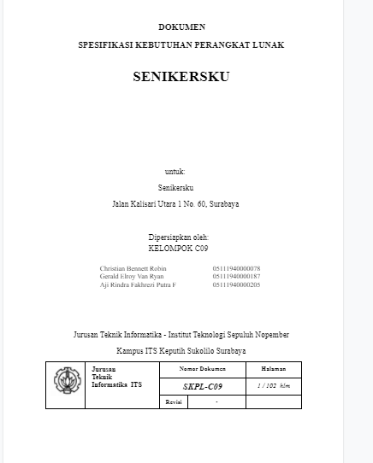

Pembuatan Dokumen SKPL Meliputi :

* 1. Pembuatan Use Case Diagram
  2. Use Case Specification (UC01 - UC15)
  3. Class Diagram
  4. Context Diagram
  5. DFD Level 1, 2
  6. State Diagram

1. Pembuatan Dokumen DPPL (Deskripsi Perancangan Perangkat Lunak)  
   Link : [C09_Senikersku_DPPL.docx](https://docs.google.com/document/d/1b5Kf99uGGu5h9HD1gdVz_XDt5Lc1RMF2/edit?usp=sharing&ouid=110410149578163192548&rtpof=true&sd=true)  
   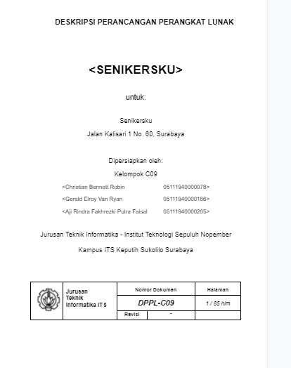  
   Pembuatan DPPL Meliputi :
   1. Pembuatan CDM
   2. Pembuatan PDM
   3. Sequence Diagram (UC01 - UC15)
   4. Deskripsi Antarmuka.

# DESAINER

Dalam melakukan proses pengerjaan proyek sebagai desainer saya mendesain dan mengimplementasikan beberapa UI website sebagai berikut :

1. Sign In

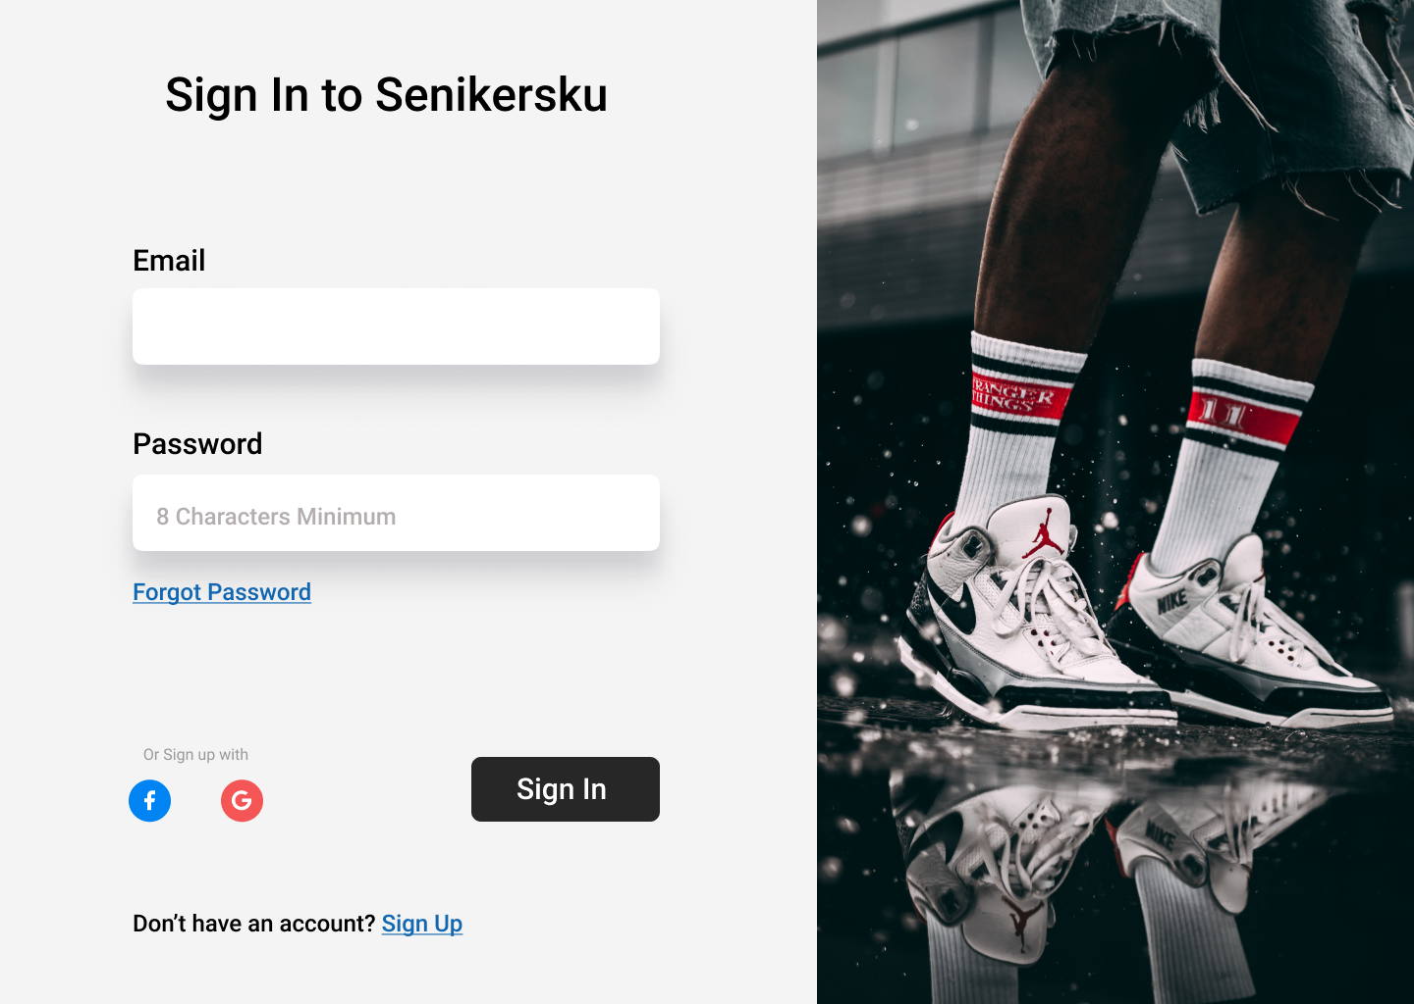

1. Sign Up

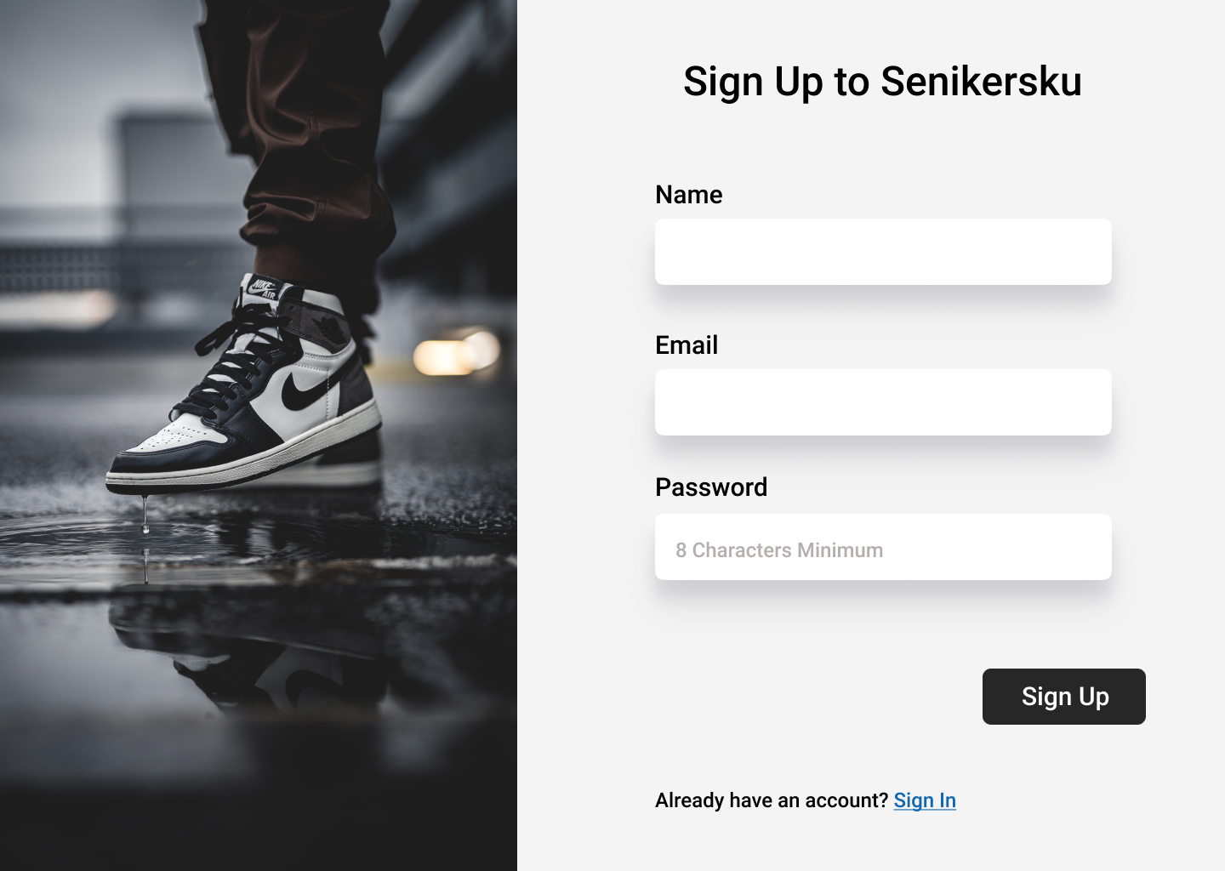

1. Forget Password  
    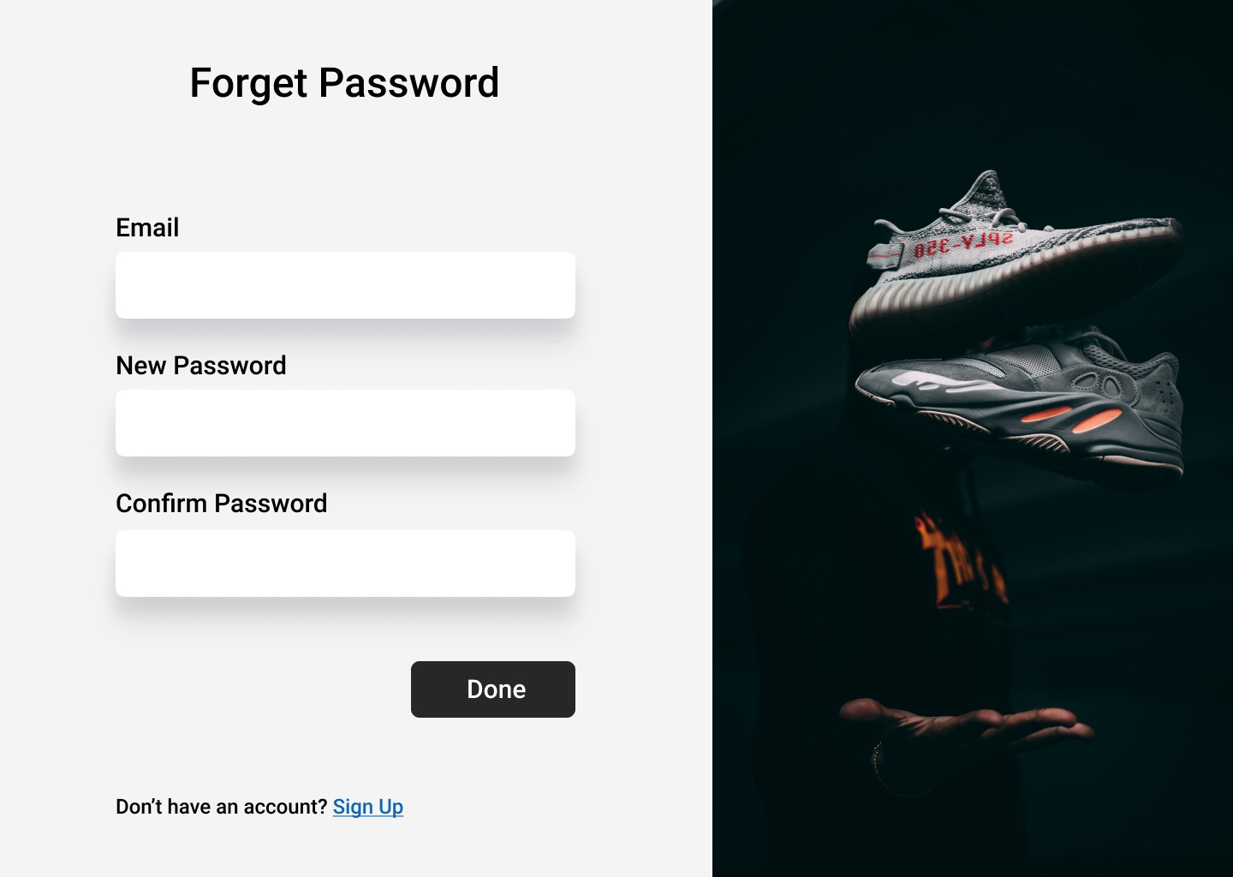
2. Halaman Utama  
    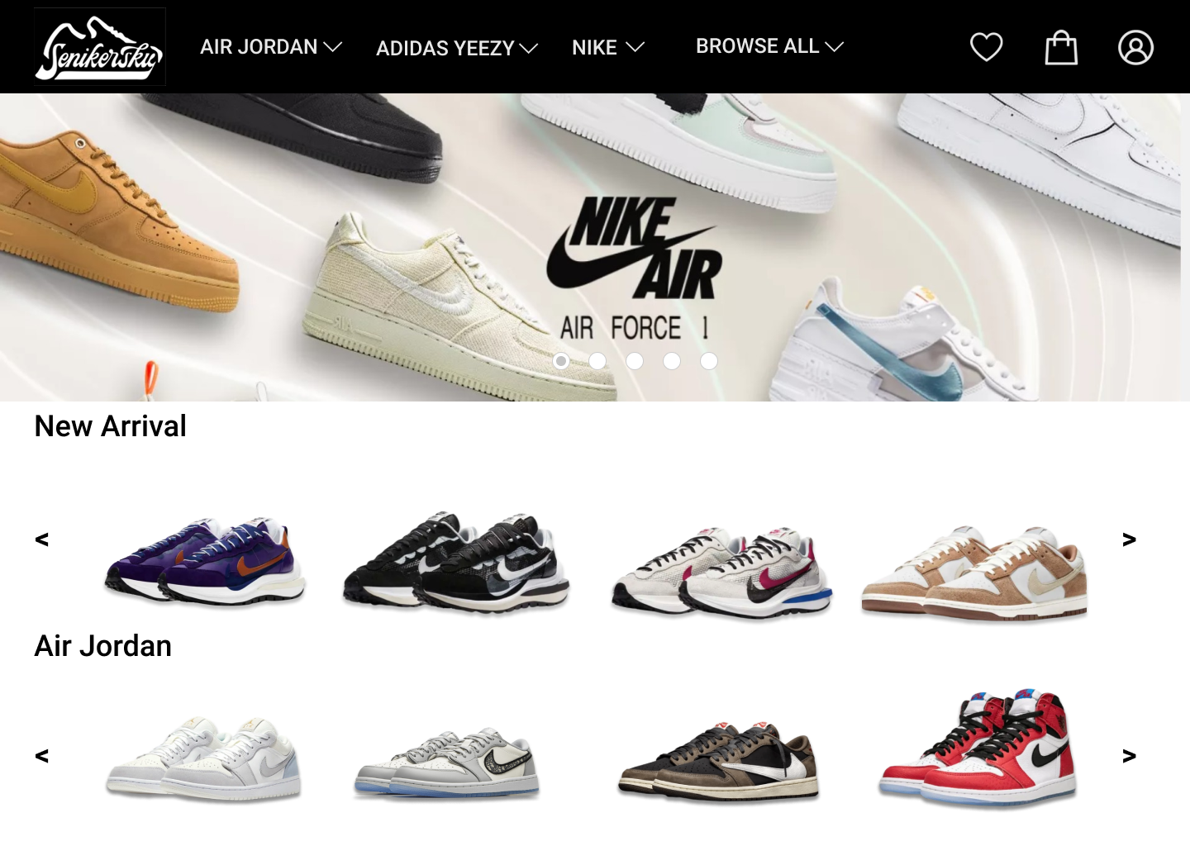
3. Pembelian  
    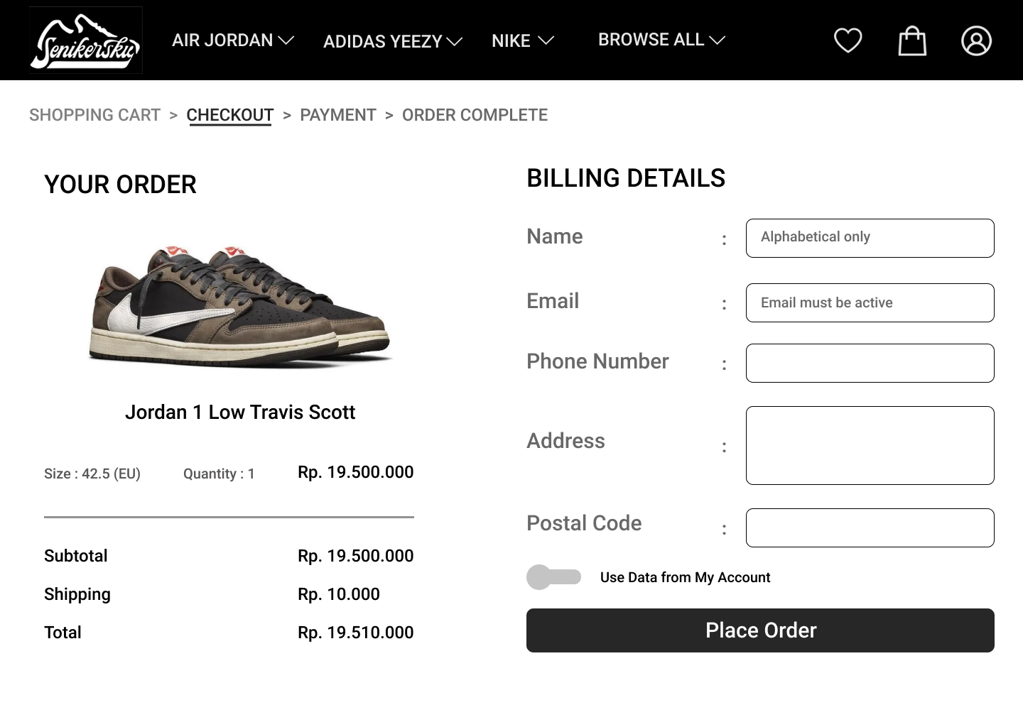
4. Akun Saya  
    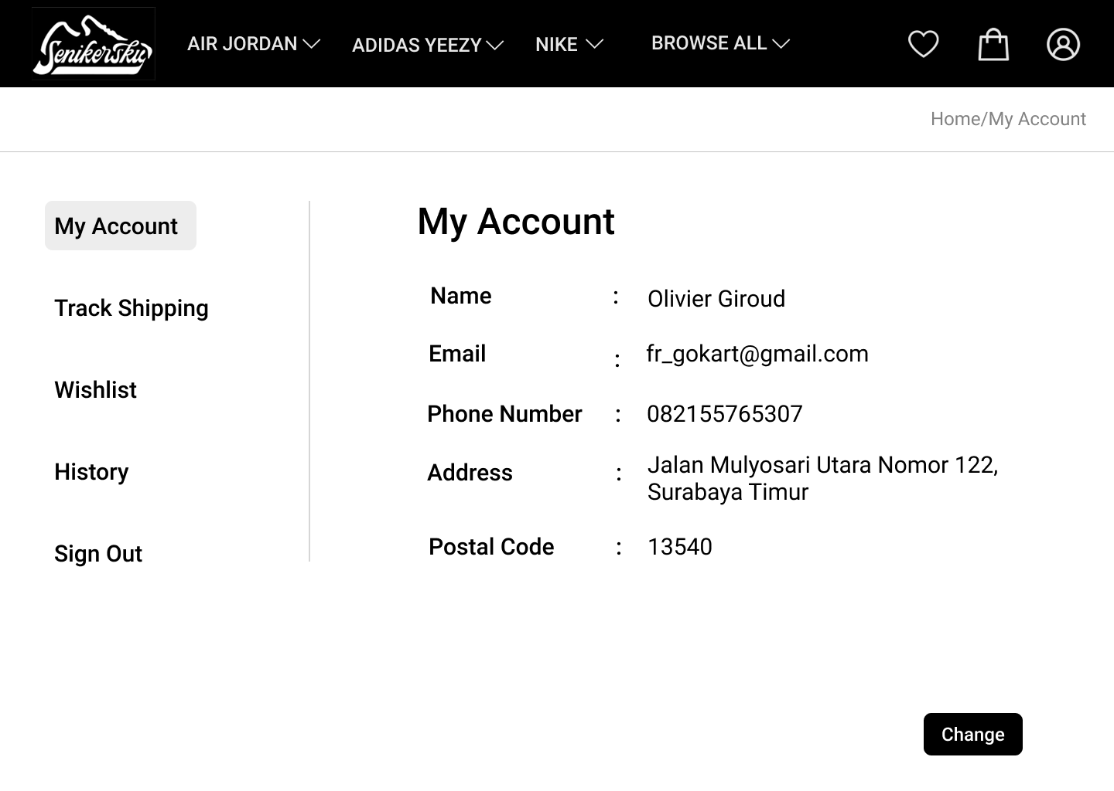
5. Shopping Cart  
    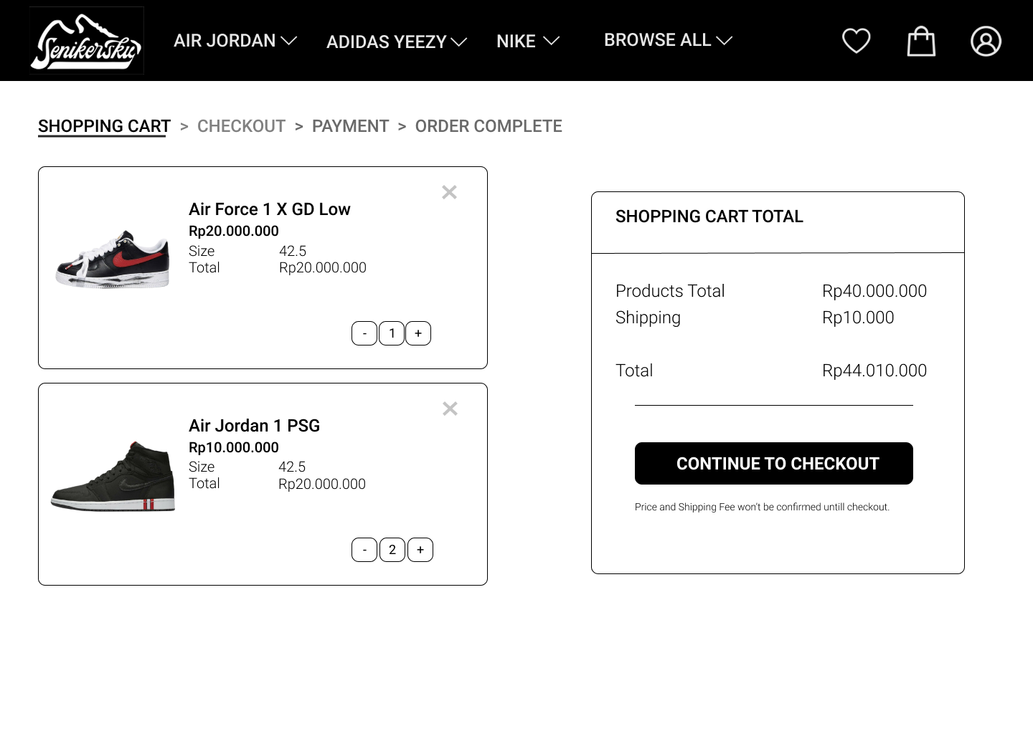
6. Form Pembayaran  
    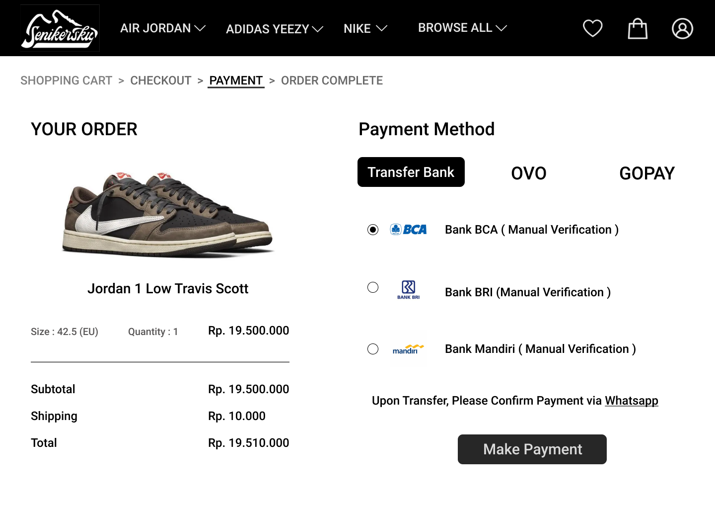
7. Riwayat Pembelian  
    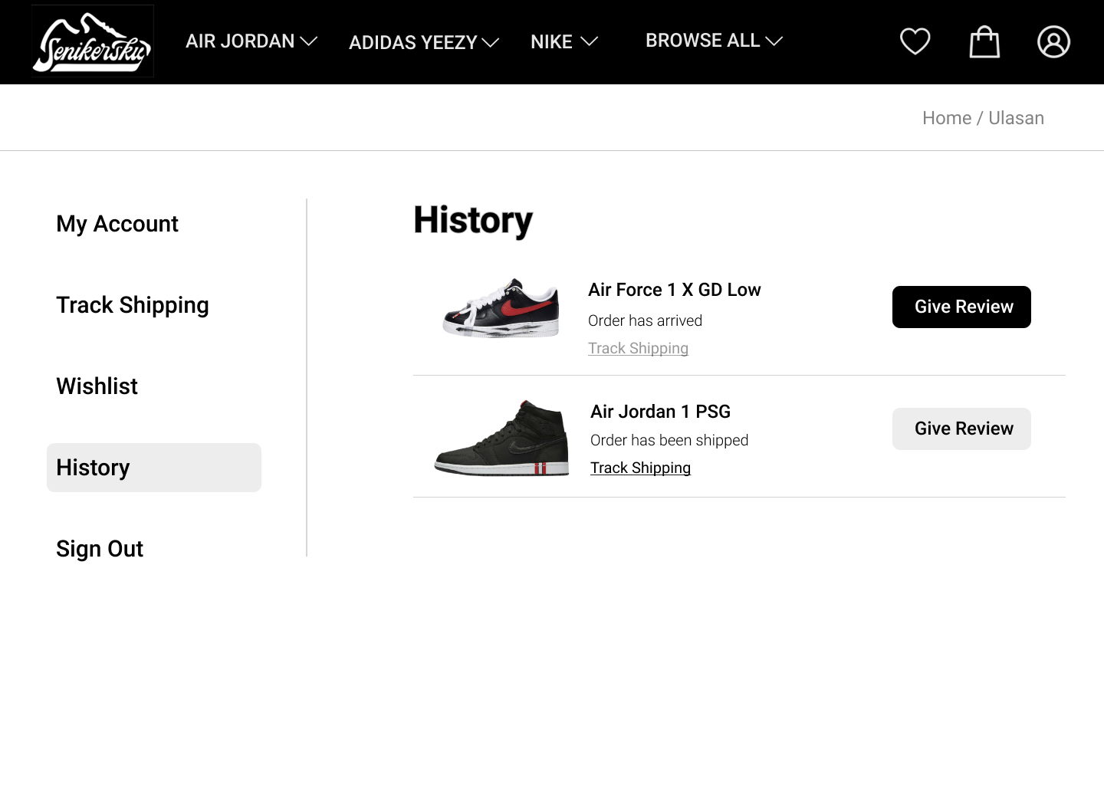
8. Wishlist  
    